
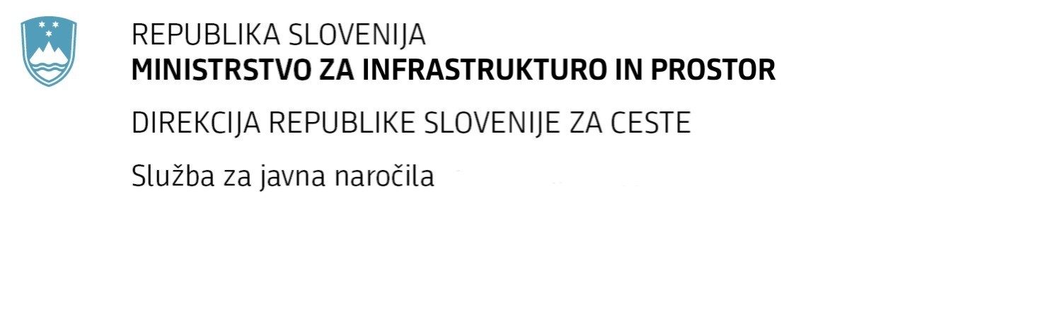
Številka: | 43001-69/2012-47 |  | oznaka naročila: | A-49/12 G
Datum: | 03.10.2012 |  | MFERAC: | 2415-12-000435/0

POJASNILA RAZPISNE DOKUMENTACIJE
za oddajo javnega naročila

Obvoznica Škofja Loka – II. in III. Etapa

Vprašanje:
Gradbena dela na cestah
Številka objave: JN9073/2012, Datum objave: 22.8.2012
Oddano: 3.10.2012, 08:47
Pozdravljeni !
Prosimo vas, da zaradi prejetih novih popisov in ponovnega pridobivanja ponudb podizvajacev, podaljšate rok oddaje ponudbe, za pripravo kvalitetne in konkurenčne ponudbe.
Odgovor:
Spremembe popisov del objavljenih dne 28. 9. 2012 niso take narave, da bi bilo zaradi tega potrebno podaljšati rok za oddajo naročila.

